绝密☆启用并使用完毕前 试卷类型A

济宁市二O一五年高中段学校招生考试
物 理 试 题
注意事项：
1.本试卷满分60分，分第Ⅰ卷和第Ⅱ卷两部分，共6页。考试用时60分钟。共60分。
2.答题前，考生务必先核对条形码上的本人信息，然后用0.5mm黑色墨水签字笔填写在答题卡相应位置。考试结束后，将本试卷和答题卡一并交回。
3.答第Ⅰ卷时，必须使用2B铅笔把答题卡上对应题目的答案选项涂黑。如需改动，必须先用橡皮擦干净，再改涂其它答案。
4.答第Ⅱ卷时，必须使用0.5mm黑色墨水签字笔在答题卡上书写。务必在题号所指示的答题区域内作答。答作图题时，要先用铅笔试画，无误后用0.5mm签字笔描黑。
5. g取10N/kg

第Ｉ卷 (选择题 共20分) 

一、选择题 (下列各题的四个选项中，只有一项符合题意。每小题2分，共20分)
1.下列关于信息和能源的说法中，正确的是（C）
A.频率越高的电磁波在空中传播得越快
B.卫星只能作为传送电视信号的中继站
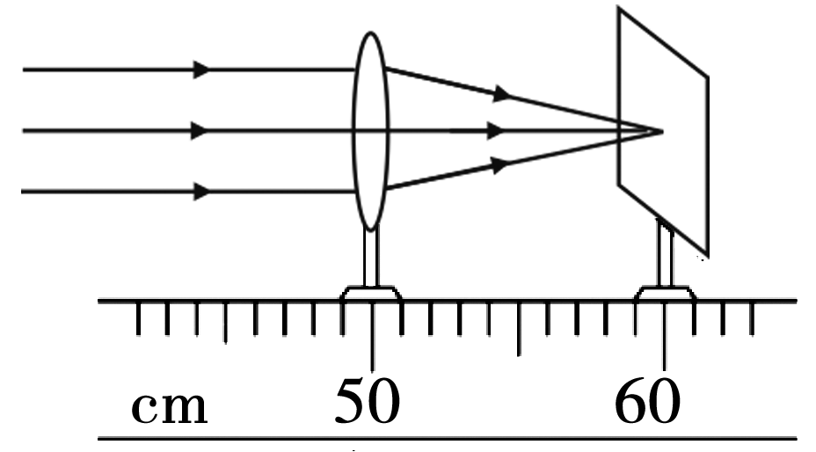
C.物体间能量的转化与转移具有方向性
D.石油、天然气和铀矿属于可再生能源
2. 小夏用图1中的凸透镜探究成像规律，在图2的四个实验情景中，能够在光屏上得到清晰像的是 A
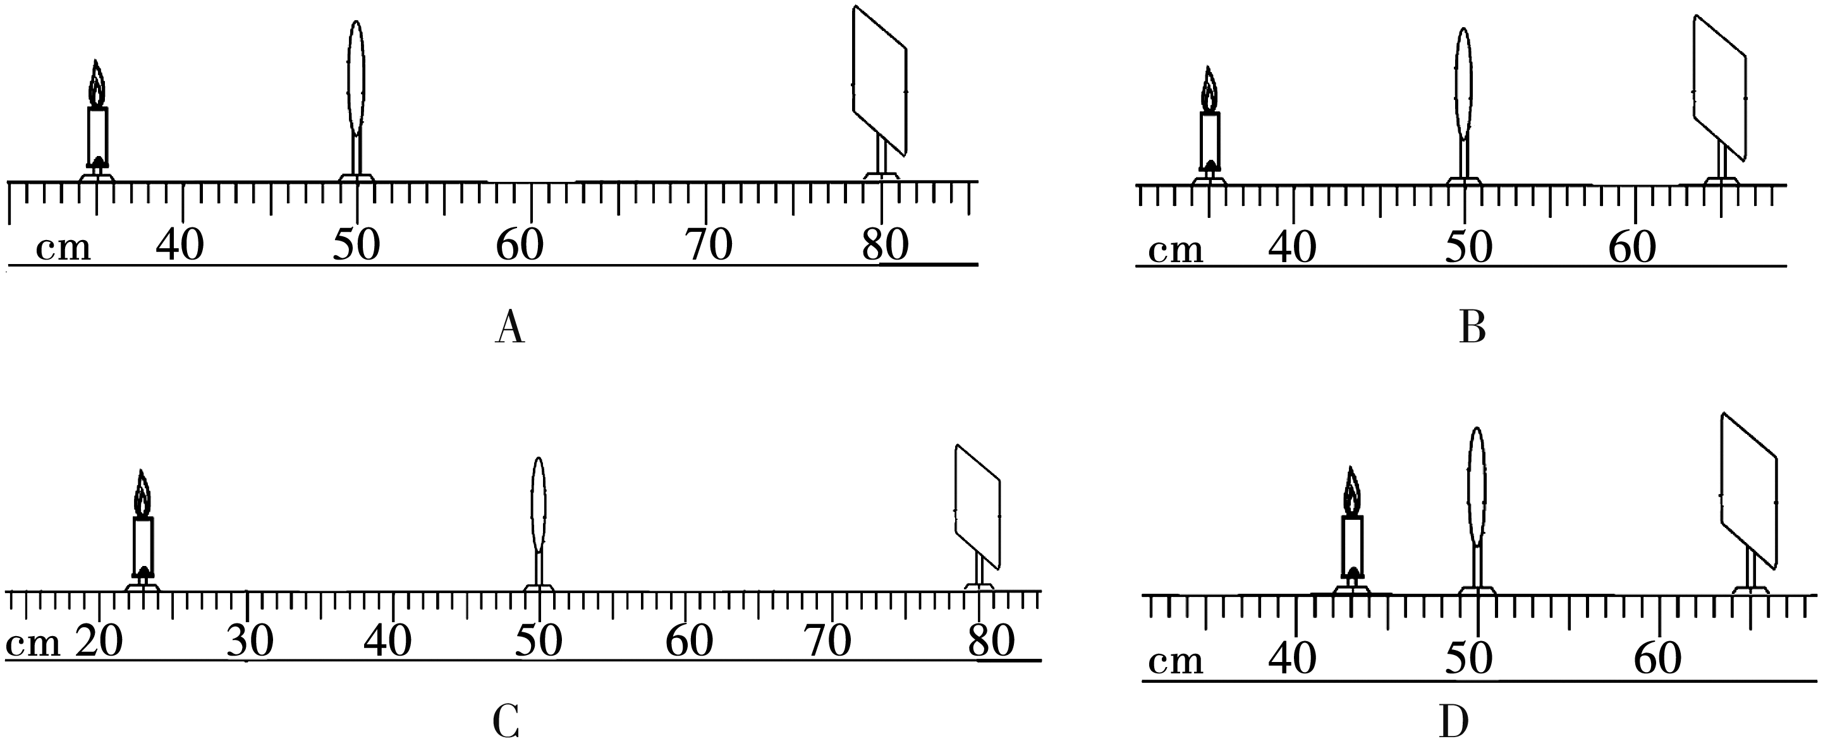
3. 小夏推箱子经历了图3所示的过程，最终箱子被推出去后又向前滑行了一段距离。对上述过程中涉及到的物理知识，分析正确的是D
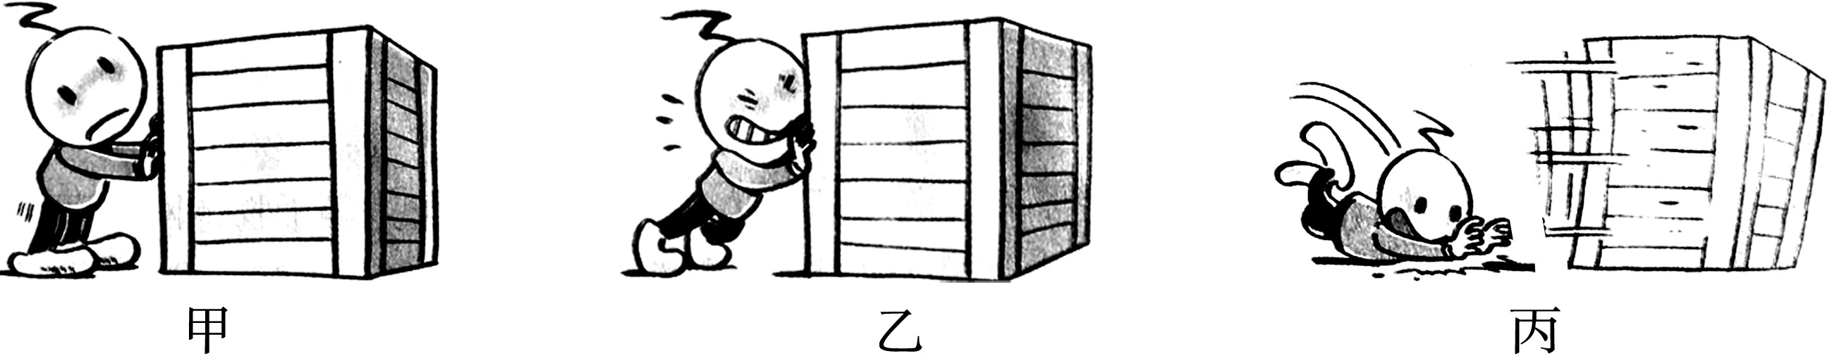
A．图甲：因为箱子没动，所以小夏没有对箱子施加力的作用
B．图乙：因为箱子受到的摩擦力大于推力，所以小夏没推动箱子
C．图乙：因为小夏对箱子施加了力，所以小夏对箱子做了功
D．图丙：小夏对箱子做的功小于推力与箱子移动距离的乘积
4. 如图4所示的各图中，不正确的是 B
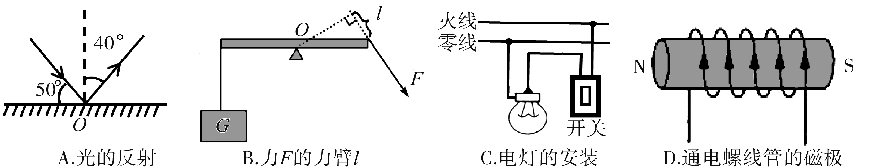
5. 生活处处有物理。以下是小夏对几处生活情景的分析，正确的是C
A.投入水中的石块没有漂浮在水面上，说明下沉的物体并不受浮力
B.人远离平面镜常常感到像变小，说明平面镜成像大小与物距有关
C.冬天用热水袋暖手，手感到温暖，说明热传递可以改变物体内能
D.教室内的一个开关可以同时控制八盏灯，说明这八盏灯是串联的
6. 人类对原子结构的认识经历了一个相当长的时期。以下是科学家及提出的原子结构假设模型（如图5所示），其中符合原子结构模型建立先后顺序的是D
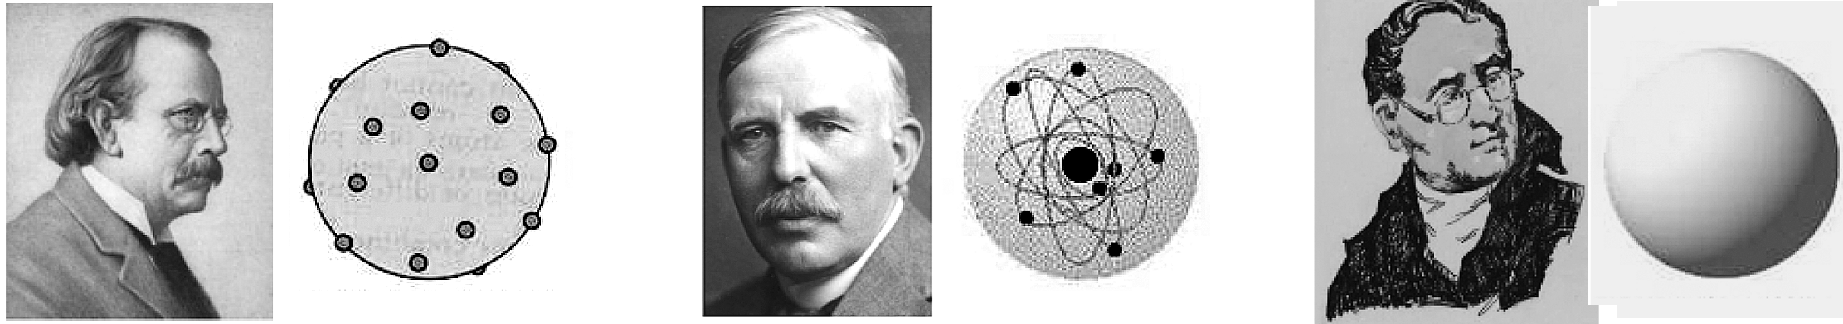
①汤姆孙：枣糕模型②卢瑟福：核式模型 ③道尔顿：实心模型
A. ①→②→③ B. ③→②→① C. ①→③→② D. ③→①→②
7. 如图6所示是小夏在学习中的一些总结，其中有科学性错误的是 B
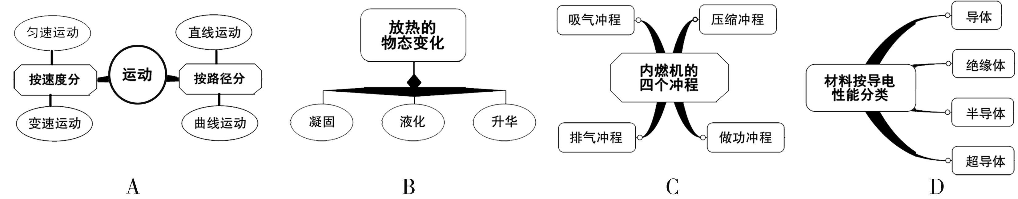
A.景区喷雾 B.人造雪景 C.撒盐融雪 D.人工降雨

